Программа «Художественное слово»
Педагог: Макарова В.И.
Возраст: 7 – 8 лет
Тема «Скоро лето!»
Здравствуйте, дорогие ребята. Сегодня мы с вами отправимся в путешествие. Приготовились, вперед!
Паровозик чух - чух, чух - чух
Мчит по рельсам во весь дух.
Прицепи к нему вагон, -
Превратится в поезд он.
Стоп. Первая остановка «Времена года»
- Рассмотрите картинки, напомните названия времен года. Докажите.

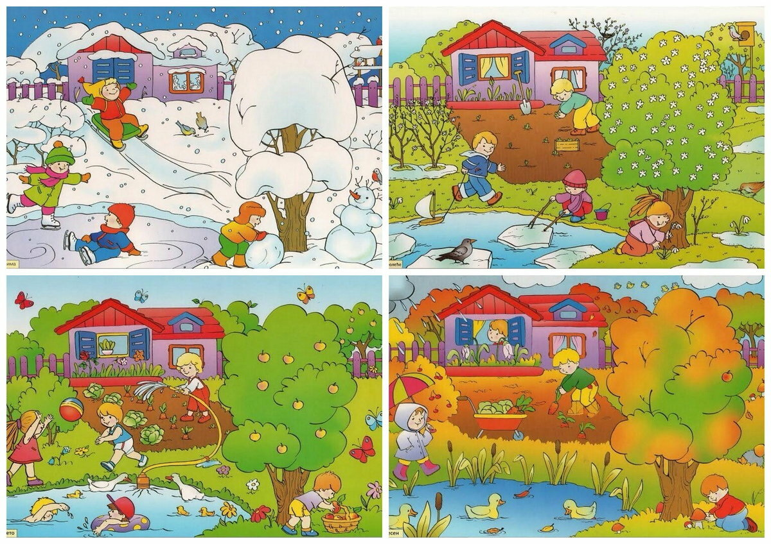
- Какое время года сейчас?
- Какое время года было перед весной?
- Какое время года будет после весны?
- Какое время года будет после лета?
- Ребята, а как называются летние месяцы?
Загадка.
Теплый, длинный-длинный день,
В полдень — крохотная тень,
Зацветает в поле колос,
Подает кузнечик голос,
Дозревает земляника,
Что за месяц, подскажи-ка?
Июнь ещё называют Хлеборостом, так как именно в этом месяце природа пробуждается, сады одеваются в бурно цветущую зелень, на полях поспевает рожь, вечера становятся тёплыми и долгими. Прочитайте народные приметы про июнь.
Стелится туман — готовь лукошко к грибам.
Радуга быстро исчезла — к ясной погоде.
Радуга утром — к дождю.
Сильные росы — к плодородию, а частые туманы — к урожаю грибов.
Обилие ягод предвещает холодную зиму.

Жаркий, знойный, душный день,
Даже куры ищут тень.
Началась косьба хлебов,
Время ягод и грибов.
Дни его — вершина лета,
Что, скажи, за месяц это?
Второе название Июль - Страдник. Становится очень жарко, особенно в полдень, поэтому обязательно носить головной убор и пить много жидкости. Лес, в этот период угощает нас вкусными ягодами, лечебными растениями. Приметы месяца:
Новая паутина — к хорошей погоде.
Если на траве нет росы — к ночному дождю.
Если июль жаркий, то декабрь будет морозный.
Если летом много щавеля, то зима будет теплой.

Листья клена пожелтели
В страны юга улетели
Быстрокрылые стрижи.
Что за мeсяц, подскажи? Август - Жнивень. В этот период начинается уборка урожая. Природа, после длительных трудовых дней, отплачивает нам богатым урожаем овощей и фруктов.
Приметы месяца:
Утренний дождь к хорошей погоде.
Позднее цветение рябины — к долгой и теплой осени.
Если пчелы улетели с утра в поле — будет хорошая погода.
Летом часто дети с родителями ездят отдыхать. Куда можно поехать на отдых?
- На море, какой воздух? (морской).
- А в горах, какой воздух?
- В деревне, какой воздух?
Игра «Подбирай слова»
- Летом в лесу много деревьев: елей, дубов, сосен.
- Летом в лесу можно увидеть много разных животных: …
- Летом в лесу растет много грибов: …
- Летом на полянах много цветов: …
- Летом в лесу и на полянах растет много ягод: …
В июле появятся земляника и клубника. И тёплым летним днём часто деревенские жители идут в лес за ягодами.
- Что можно приготовить из этих ягод?
- Какой сок получится из клубники?
- А из земляники?
- Летом, летает много насекомых:…

Молодцы! Следующая остановка «Солнечная».

Отгадайте загадки:
Что за шарик золотой
По небу катается,
По небу катается,
Людям улыбается?

В небе желтый цветок
Круглый год не вянет,
И любой лепесток
До земли достанет.

Молодцы. Правильно, солнце. Ответим на вопросы.
- Какая сегодня погода?
- Почему на улице тепло?
- Где солнышко?
- Какое оно?
- Что посылает солнышко к нашим ладошкам?
Солнце обогревает всю землю, посылая ей лучи.
Ребята, прочитайте стихотворение.
Доброе лето! Доброе лето!
Сколько тепла в нем, и сколько в нем света!
Лето стучится к нам в окна с утра: вставай детвора!
Вставайте утята, гусята, телята!
Я всех вас умою водой ключевою.
И солнце согрею! Растите скорее!

- Про какое время года говорится в стихотворении?
- За что мы любим лето?
Для многих из нас лето – это самая любимая пора года. Солнечная и тёплая погода позволяет купаться в море или озере и загорать. И всё это совпадает с летними каникулами. С наступлением лета мы попадаем в сказочный мир приключений. Природа наливается разноцветными красками и одаривает спелым урожаем. Пышная зелень, цветущие сады, ласковое солнце, тёплые дожди – всё это лето!

Пора отправляться дальше. Остановка «Цветочная».
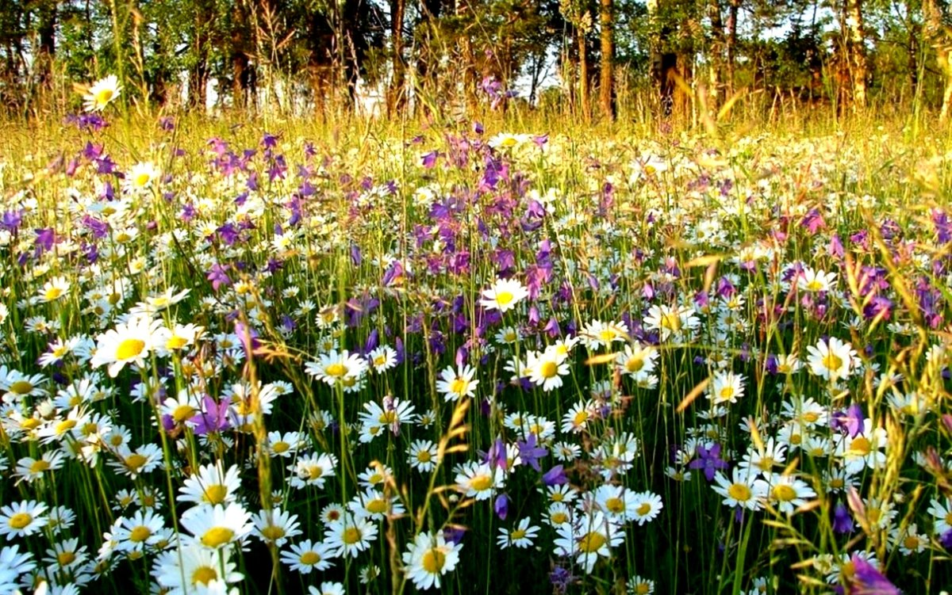

- Дети посмотрите, какие красивые цветы растут на зеленой лужайке! Рассмотрите их внимательно. Рвать цветы нельзя. Их можно только понюхать. Как приятно пахнут цветы! Какие они красивые.
А это одуванчик.
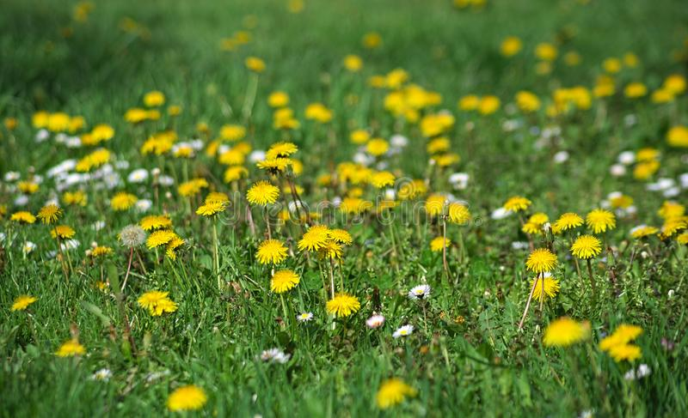
Прочитайте стихотворение про одуванчик.
Носит одуванчик желтый сарафанчик.
Подрастет, нарядится в беленькое платьице,
Легкое, воздушное, ветерку послушное.
Одуванчик - лекарственное растение, в медицине используют его листья и корни для лечения кашля, улучшения аппетита. Обратите внимание на внешний вид цветка.
Пора отправляться дальше. Остановка «Игровая»
Ребята, отгадайте загадку.

Я похожа на цветок.
И на бантик тоже.
Очень я люблю лужок
В летний день погожий
Я порхаю по цветам,
Пью нектар их сладкий
Кто я, догадайся сам.
Отгадай загадку.

Ребята, посмотрите, на ромашке сидит бабочка. Посмотрите, какая она красивая.
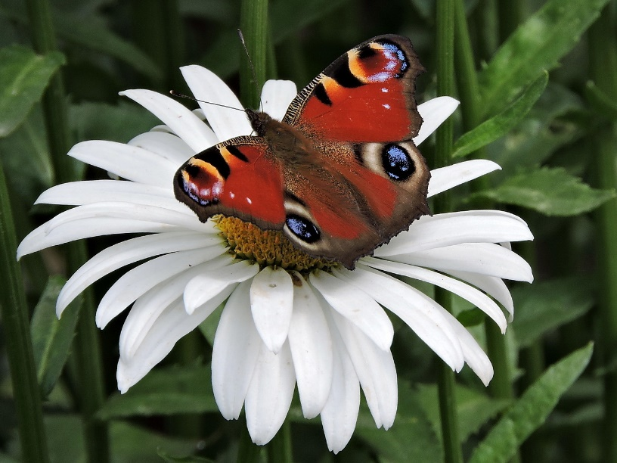
Давайте мы с вами превратимся в бабочек, поиграем в игру.
- «Покружись, покружись и в бабочку превратись». Полетайте, отдохните и на стульчик возвращайтесь.

Пора в путь. Следующая остановка «Художественная».
- Мы будем рисовать бабочку.

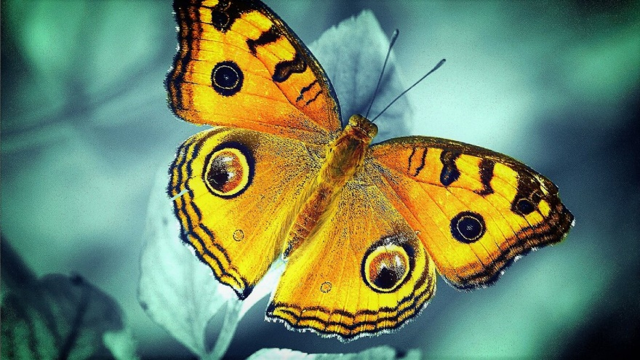
На этом наше занятие завершается. Мне кажется, вы очень хорошо поработали. Спасибо. До свидания, ребята!

